УТВЕРЖДАЮ:
начальник Управления образования администрации района
В.С. Горчагова

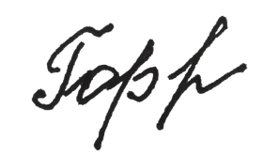
14 апреля 2022 года

План проведения РП «Школа классного руководителя»

Тема: «Итоги профориентационного тестирования обучающихся 8 классов»

Дата: 14 апреля 2022 года 14.30
Место проведения: онлайн-формат
Участники пленарного совещания: классные руководители 8 классов, заместители директоров по ВР, ответственные за тестирование и все заинтересованные педагоги.

14.30 –14.40 | «Общая информация по проведению профориентационного тестирования обучающихся 8-х классов»  Суханинская М.Ю., методист Управления образования администрации района
14.40 -15.00 | «Общий анализ результатов профориентационного тестирования обучающихся 8-х классов и организация работы по его итогам»  Первушина Н.А., педагог – психолог МБОУ «Тотемская СОШ № 2»
15.00-15.10 | «Систематизация деятельности классных руководителей  по проведению профориентационной работы в классе по итогам диагностики»  Шаверина Н.С., классный руководитель МБОУ «Погореловская ООШ»

